广东财经大学硕士研究生入学考试试卷
考试年度：2019年 考试科目代码及名称：809-数据结构（自命题）
适用专业：085211 工程硕士（计算机技术）
［友情提醒：请在考点提供的专用答题纸上答题，答在本卷或草稿纸上无效！］
- 单项选择题（10题，每题2分，共20分）
  - 设n是描述问题规模的非负整数，下面的程序片段的时间复杂度是________。
i=2;
while(i<=n)
i=i*2;
A．O(n²) B．O(n) C．O(nlog ₂ n) D．O(log ₂ n)
  - 在双向链表存储结构中，删除p所指的结点时须修改指针（ ）。
A．p->next->prior=p->prior; p->prior->next=p->next;
B．p->next=p->next->next; p->next->prior=p;
C．p->prior->next=p; p->prior=p->prior->prior;
D．p->prior=p->next->next; p->next=p->prior->prior;
  - 设栈S和队列Q的初始状态为空，元素e1、e2、e3、e4、e5和e6依次进入栈S，一个元素出栈后即进入Q，若6个元素出队的序列是e2、e4、e3、e6、e5和e1，则栈S的容量至少应该是________。
A．2 B．3 C．4 D． 6
  - 设有一个递归算法如图1所示
则计算fact(n)需要调用该函数的次数为________。
A． n+1 B． n-1 C． n D． n+2
int fact(int n)  { //n大于等于0  if(n<=0) return 1;  else return n*fact(n-1);  }  图1 | 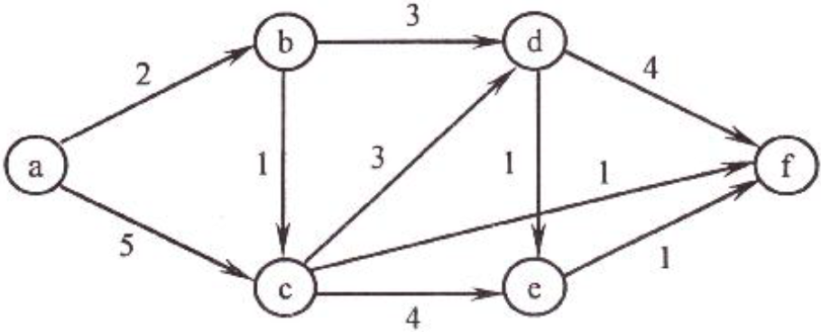  图2
  - 对图2所示的带权有向图，若采用迪杰斯特拉(Dijkstra)算法求从原点a到其他各顶点的最短路径，则得到的第一条最短路径的目标顶点是b，第二条最短路径的目标顶点是c，后续得到的其余各最短路径的目标顶点依次是________。
A．f，d，e B．e，d，f C．d，e，f D．f，e，d
  - 串“ababaaababaa”的next数组为________。
A．012345678999 B．012121111212 C．0123012322345 D．011234223456
  - 对二叉树的结点从1开始进行连续编号，要求每个结点的编号大于其左、右孩子的编号，同一结点的左右孩子中，其左孩子的编号小于其右孩子的编号，可采用________遍历实现编号。
A．先序 B. 中序 C. 后序 D. 从根开始按层次遍历
  - 下面关于B-和B+树的叙述中，不正确的是________。
A．B-树和B+树都是平衡的多叉树 B．B-树和B+树都可用于文件的索引结构
C．B-树和B+树都能有效地支持顺序检索 D．B-树和B+树都能有效地支持随机检索
  - 对一组数据(2，12,16,88,5,10)进行排序，若前三趟排序结果如下：
第一趟排序结果：2,12,16,5,10,88 第二趟排序结果：2,12,5,10,16,88
第三趟排序结果：2,5,10,12,16,88
则采用的排序方法可能________。
A．希尔排序 B. 起泡排序 C. 归并排序 D. 基数排序
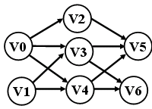
  - 图3是一个有向无环图，其拓扑排序结果为________。
图3
A．v0、v1、v2、v4、v5、v3、v6
B．v1、v0、v3、v4、v5、v2、v6
C．v1、v0、v3、v4、v5、v6、v2
D．v1、v0、v3、v4、v6、v2、v5

- 填空题（10题，每题3分，共30分）
  - 算法的时间复杂度为O(1)，意味着算法的执行时间_____________________。
  - 图4所示算法，将一维数组a中的n个数逆序存放到原数组中，其空间复杂度是_____（要求用大O符号表示）。
  - 在调用图5所示递归过程时，如果从键盘输入的数据依次是：3，2，1，0。则屏幕上相应的显示数据依次是________。
for(i=0; i<n/2; i++)  { temp=a[i];  a[i]=a[n-(i+1)];  a[n-(i+1)]=temp;  }  图4 | void test(int &sum)  { int x;  cin>>x;  if(x==0)sum=0;  else { test(sum);sum+=x;cout<<sum<<"，"; }  }  图5
  - 一棵完全二叉树的第六层有10个叶子结点，则整个二叉树的结点总数为数至多为________。
  - 已知二叉树的二叉链表的类型定义如下：
typedef struct node{
TElemType data；//数据域
Struct node *lchild, *rchild；//指向左、右孩子的指针域
}BiTNode, *BiTree
有如下函数所描述的算法，它试图求出二叉树的结点总数，请写出下划线处应填写的语句（仅限一个语句）。
int NodeCount( BiTree T )
{
if(T==NULL) return 0; // 如果是空树，则结点个数为0，递归结束
else ___________________________________________;
//否则结点个数为左子树的结点个数+右子树的结点个数+1（根节点）
}
  - 折半查找有序表（4，6，10，12，20，30，50，70，88，100）。若查找表中元素58，则它将依次与表中________比较大小，查找结果是失败。
  - 在散列技术中，处理冲突的两种方法是_______法和___________法。
  - 串“ababaabab”的nextval为_______。
  - 倘若键值相同的记录，排序前后相对次序总能保持不变，则称排序方法是______的。
  - 若一组记录的关键字是(46,79, 56,38,40,84)，则利用快速排序的方法，以第一个关键字为枢轴得到的一趟快速排序结果为________。
- 综合应用题（6题，每题10分，共60分）
- 设一棵二叉树的先序序列： A B D F C E G H ，中序序列： B F D A G E H C
(1)画出这棵二叉树。
(2)画出这棵二叉树的后序线索树。
(3)将这棵二叉树转换成对应的树(或森林)。
- 假设用于通信的电文仅由8个字母组成，字母在电文中出现的概率分别为0.07，0.19，0.02，0.06，0.32，0.03，0.21，0.10。
(1)试为这8个字母设计赫夫曼(Huffman)编码。
(2)从数学期望的角度计算各字符赫夫曼编码的平均长度；若这8个字母采用二进制等长编码，各字符的平均编码长度至少是多大？
(3)简述赫夫曼编码的特点以及它试图达到目标。
- 已知无向图G的逻辑结构图如图6所示，试回答下述问题。
(1)画出图G的邻接矩阵。
(2)依据你画出的邻接矩阵，若从编号为１的顶点出发遍历该图，请画出其深度优先生成树。
(3)依据你画出的邻接矩阵，若从编号为１的顶点出发遍历该图，请画出其广度优先生成树。
(4)试说明深度优先遍历、广度优先遍历需要分别借助什么数据结构方可实现。
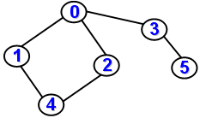  图6 | 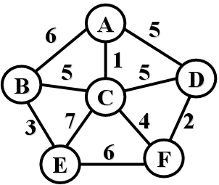  图7
- 求图7所示的带权连通图G的最小生成树(MST)，请回答下列问题：
(1)若使用克鲁斯卡尔(Kruskal)算法求图G的MST，请依次写出算法选出的边；
(2)若使用普利姆(Prim)算法，从顶点A开始求图G的MST，请依次写出算法选出的边；
(3)图Ｇ的MST唯一吗？
(4)请说明在什么情况下带权连通图的MST才会唯一。
- 已知哈希函数为H(key)=key % 11，哈希表长度为13，用平方探测再散列处理冲突。表中已存放6个记录，它们的存储地址为：addr(22)=0、addr(12)=1、addr(24)=2、addr(32)=10、addr(54)=10冲突，调整至11、addr(59)=4；其余地址为空。
(1)写出存储地址计算式（H₀＝？, H_{i}＝？）
(2)现有第七个关键字65，写出其存储地址计算过程（要求写出每一步的计算式和冲突处理）。
(3)若查找关键字65的记录，需依次与哪些关键字进行比较？
(4)若删除54应如何处理？
- 已知一组关键值序列{503，87，512，61，908，170，897，275，653，462}，试采用堆排序法对该组序列进行降序排序，要求：
(1) 对该组序列进行降序排序，建立的初始堆应为大根堆还是小根堆？
(2) 用二叉树的形式画出所建立的初始堆；
(3) 画出第一次输出堆元素后，经过筛选调整之后的堆。

- 算法设计与编程题（4题，每题10分，共40分）
- 已知顺序表的类型定义如下：  #define MaxSize <顺序表的容量>  typedef struct {  ElemType *elem; // 存储空间基址  int length; // 当前表长  } SqList;  设顺序表L中的数据元素非递减有序，试编写函数实现将e插入L的适当位置，以保持线性表的有序性。函数原型为：  bool InsertOrderList(SqList &L, ElemType e)  请用类C 语言写出函数代码，并且加上适当注释，以增加可读性。 | - 已知单链表的类型定义如下：  typedef struct LNode {  ElemType data; //数据域  struct LNode *next;//指针域  }LNode, *LinkList;  有一个带头结点的单链表L，其结点的元素值按非递减的顺序排列，试编写函数，其功能是：审查单链表L，凡元素值相同的结点只保留其中一个，使得单链表L按元素值递增有序。  函数原型为：void Delete(LinkList &L)  请用类C 语言写出函数代码，并且加上适当注释，以增加可读性。
- 已知图的邻接表存储表示，其类型定义如下：
#define MVNum 100 //最大顶点数
typedef struct ArcNode{ //边结点
int adjvex; //该边所指向的顶点的位置
struct ArcNode *nextarc;//指向下一条边的指针
OtherInfo info; //和边相关的信息
}ArcNode;
typedef struct VNode{
VerTexType data; //顶点信息
ArcNode *firstarc; //指向第一条依附该顶点的边的指针
}VNode, AdjList[MVNum]; //AdjList表示邻接表类型
typedef struct{
AdjList vertices; //邻接表
int vexnum, arcnum; //图的当前顶点数和边数
}ALGraph;
试基于图的深度优先搜索策略写一个算法，判别以邻接表方式存储的有向图中是否存在由顶点vi到顶点vj的路径（i≠j）,是则返回1,否则返回0。
算法函数原型为：int exist_path_DFS(ALGraph G,int i,int j)
请用类C 语言写出函数代码，并且加上适当注释，以增加可读性。
- 已知记录的类型定义如下：  typedef struct{  int key ; //关键字域  Infotype otherinfo; //其它域  } RecordType; | 记录依顺序存储结构存放，其类型定义如下：  #define MAXSIZE 100 //最大记录数  typedef struct{  RecordType r[MAXSIZE +1]; //0号单元不存记录  int length;  } SqList;
编写算法，对依上述方式存储的关键字为整型值的记录序列进行整理，以使所有关键字为负值的记录排在关键字为非负值的记录之前，要求：①至多使用一个记录的辅助存储空间；②算法的时间复杂度为O(n),n是表中记录的个数；③ 算法函数原型为：void Process(SqList L)
请：(1)简述算法思路；(2)用类C 语言写出函数代码，并且加上适当注释，以增加可读性。

